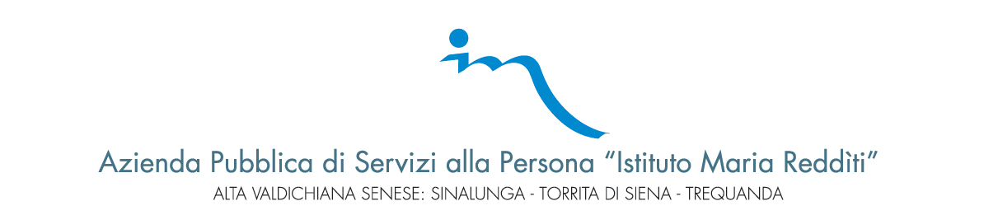
ALLEGATO A

AUTODICHIARAZIONE RILASCIATA IN OCCASIONE DELLA PARTECIPAZIONE ALLA PROVA CONCORSUALE

Al Presidente della Commissione Esaminatrice

Il sottoscritto ______________________________________ Nato a __________________ il __________________ Residente a _______________________________________ Documento identità n. ___________________ Rilasciato da ___________________
il ______________________ consapevole delle conseguenze penali previste in caso di dichiarazioni mendaci ai sensi degli artt. 46 e 47 D.P.R. n. 445/2000,

DICHIARA
SOTTO LA PROPRIA RESPONSABILITÀ

- di aver preso visione delle misure di sicurezza e tutela della salute per la prevenzione del contagio da COVID-19, pubblicate dall’amministrazione sul sito aziendale, e di essere consapevole di doverle adottare;
- di non essere sottoposto alla misura dell’isolamento come misura di prevenzione della diffusione da contagio COVID-19.

La presente autodichiarazione viene rilasciata quale misura di prevenzione correlata con l’emergenza pandemica del SARS CoV 2.

Luogo e Data__________________

Firma leggibile ______________________________

